『おおさかマイボトルパートナーズ』ロゴマーク利用規約

『おおさかマイボトルパートナーズ』のロゴマーク（以下「マーク」という。）は、パートナーズメンバーがマイボトル普及に貢献する取組を実施していることをＰＲするために作られるポスター、チラシ、パンフレット、ポップ広告等の資材や名刺、ＨＰなどに使用することができます。
使用に際して申請手続きなどは不要ですが、下記の「使用上の注意」に従ってください。
また、マークは無償で使用することができます。

＜ロゴマーク使用上の注意＞

■マークを使用者が改変して使用することはできません。
■マークの使用が次のいずれかに該当する場合は、使用を認めないものとします。
（１）自己の商品名、サービス名その他商品・サービスの商標として使用する場合
（※大阪府の承認を得た場合を除く。）
（２）マークに関する取組の信用又は品位を害するものと認められる場合
（３）法令及び公序良俗に反するものと認められる場合
（４）特定の政治、思想、宗教、募金の活動に関するものと認められる場合
（５）その他、使用が不適当と認められる場合
■使用者は、マークの使用に関係する第三者との係争、審判、訴訟等（以下単に「係争等」という。）については対応を、 大阪府エネルギー政策課と協議して決定するものとし、係争等に要した費用（合理的な弁護士費用及び訴訟費用等を含む。）は、使用者が負担するものとします。
■使用者は、マークの使用に関係して第三者に損害を与えた場合には、当該使用者がその損害について全責任を負うものとし、大阪府その他の第三者は一切の損害、損失又は責任を負わないものとします。
■本ロゴマークに関する一切の権利は、大阪府に属します。
■以上の使用上の注意が守られていないと大阪府が認めた場合、警告、社名公表等、必要な措置を講ずることとします。

マーク使用の禁止事項

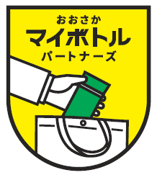  ●  ●  ●  ●  デザイン・文言の変更（追加や削除など）をしない | 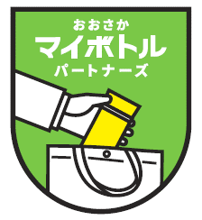  配色を変更しない | 変形（長体、平体、斜体など）しない

